山东大学
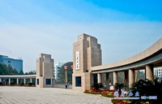
1、一级学科全国排名
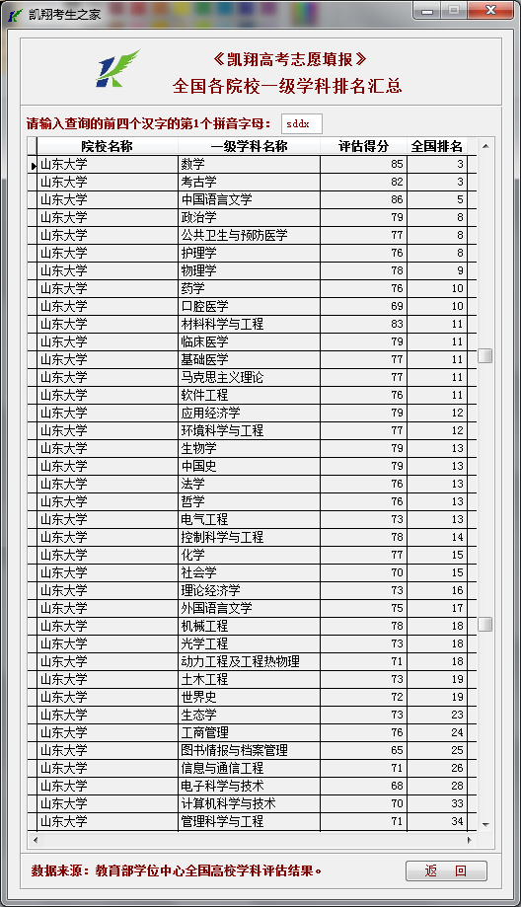
2、国家重点学科
一级学科国家重点学科：数学、材料科学与工程
二级学科国家重点学科：产业经济学、科学社会主义与国际共产主义运动、文艺学、中国古代史、粒子物理与原子核物理、凝聚态物理、物理化学、微生物学、机械制造及其自动化、控制理论与控制工程、人体解剖与组织胚胎学、内科学（心血管病）、妇产科学、流行病与卫生统计学
3、星级专业全国排名
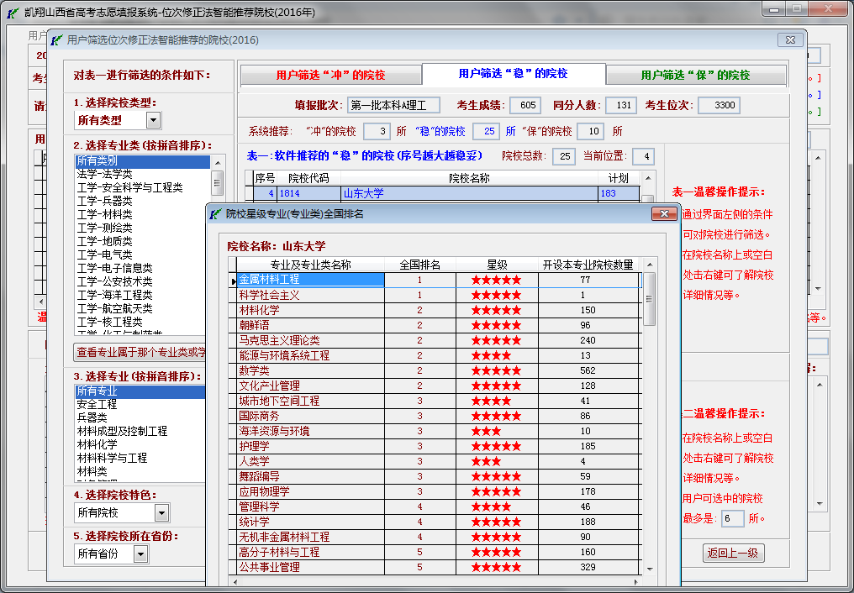
说明：上图是2016年理科高考成绩605分使用《凯翔高考志愿填报》软件【位次修正法智能推荐院校】模块时，软件智能推荐的稳的院校之一山东大学，山东大学2016年理科投档线595分。
4、国家级特色专业
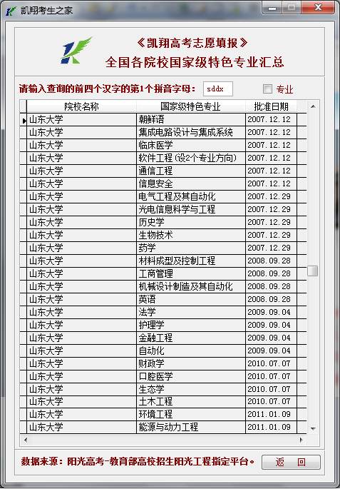
5、学校简介
山东大学是一所历史悠久、学科齐全、学术实力雄厚、办学特色鲜明，在国内外具有重要影响的教育部直属重点综合性大学，是国家“211工程”和“985工程”重点建设的高水平大学之一。
山东大学是中国近代高等教育的起源性大学。其医学学科起源于1864年，开启近代中国高等医学教育之先河。其主体是1901年创办的山东大学堂，是继京师大学堂之后中国创办的第二所国立大学，也是中国第一所按章程办学的大学。从诞生起，学校先后历经了山东大学堂、国立青岛大学、国立山东大学、山东大学以及由原山东大学、山东医科大学、山东工业大学三校合并组建的新山东大学等几个历史发展时期。
学校规模宏大，实力雄厚。总占地面积8000余亩（含青岛校区约3000亩）， 形成了一校三地（济南、青岛、威海）八个校园（济南中心校区、洪家楼校区、趵突泉校区、千佛山校区、软件园校区、兴隆山校区及青岛校区、威海校区）的办学格局。现有4所附属医院，3所非隶属附属医院，11所教学、实习医院。拥有在职教职工7759人（不含附属医院）。各类全日制学生达6万人，其中，全日制本科生40822人，研究生17984人，留学生3407人。学校汇聚了一批杰出人才，共有教授1082人，博士生导师897人。其中，诺贝尔物理学奖获得者Peter Grünberg受聘为特聘教授，研究生导师莫言教授荣获2012年诺贝尔文学奖。学校现有中国科学院和工程院院士8人，双聘院士48人，终身教授10人，人文社科一级教授16人；"千人计划"国家特聘教授22人，"青年千人计划"18人；国务院学位委员会学科评议组成员7人；国家百千万人才工程入选者28人；教育部"长江学者奖励计划"特聘教授、讲座教授46人，青年项目入选者1人；国家杰出青年基金获得者38人，山东省泰山学者特聘专家59人、泰山学者海外特聘专家31人、泰山学者攀登计划人选6人。
学校拥有精良的教学科研平台，有一级学科国家重点学科2个（涵盖8个二级学科）、二级学科国家重点学科14个、二级学科国家重点培育学科3个，省级重点学科70个，覆盖文、理、工、医四大学科领域，实现了各学科的协调发展；有国家重点实验室、国家工程技术研究中心、国家工程实验室、国家工程技术推广中心等国家级科研平台7个，国家"111创新引智计划项目"6项，国家级人才培养基地6个，教育部人文社会科学重点研究基地4个，教育部、卫生部重点实验室及工程技术研究中心21个，另有大批省级重点实验室和工程技术研究中心。
山东大学是中国目前学科门类最齐全的大学之一，在综合性大学中具有代表性。本科生和研究生层次教育涉及哲学、经济学、法学、教育学、文学、历史学、理学、工学、农学、医学、管理学、艺术学等12大学科门类。拥有一级学科博士学位授权点41个，一级学科硕士学位授权点56个，专业学位博士点3个，专业学位硕士点27个，本科专业117个，博士后科研流动站41个，形成了结构完整、实力雄厚、独具特色的人才培养体系。在历史发展中，山东大学形成了自己的学科优势和特色。特别是经过20世纪30年代和50年代在青岛办学时期的辉煌与发展，奠定了"文史见长"的学术特色，出现了一批在国内外享誉甚高的人文学者，以及像《文史哲》这样备受关注的学术阵地。2015年8月，学校成功举办了有"史学奥林匹克"之称的第22届国际历史科学大会，这是大会成立115年来首次走进亚非拉国家，创造了大会举办以来在注册参会国家数量、发展中国家历史学家参会人数和青年学者参会人数等多方面最高纪录。上世纪末三校合并以来，新发展的金融数学、晶体材料、凝聚态物理、胶体界面化学、微生物、机械、材料学、心脑血管功能修复、新药制造、中国古典哲学等学科均达到国内一流水平，有些方向和领域已处在世界水平。

